含参定积分性质（1到10页）

第一交换定律

4月2日15:00；4月2日18:23；

1.一致连续的感性认知：没有一个点附近极小的空间内有极大的增长。

//这句话描述的有些问题，我只是想表达比如不会出现ln（x）在x趋于0的情况（导数的确趋于正无穷且在很小的区间内变化很大），但是根号下x虽然在趋于0处导数趋于无穷，可是很小区间内增长并不极其大

1. 二元函数连续，则对应的含参积分一致连续。

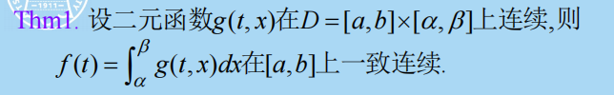

由此可以推导出第一个交换定律：

交换的核心：当f（x，y）连续时，对含参积分的极限等于部分极限的积分，这里实际上涉及了三种极限的讨论。第一要讨论连续性，这是函数极限，第二要讨论累次极限，用来求值，第三就是极限的交换。

这里所谓的部分极限其实就是累次极限的一部分，不算是完全的累次极限。——xpr

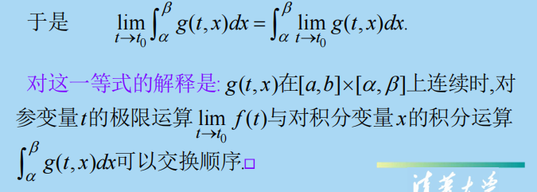

例题：

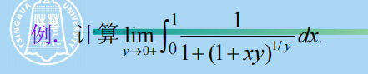

解答如下：

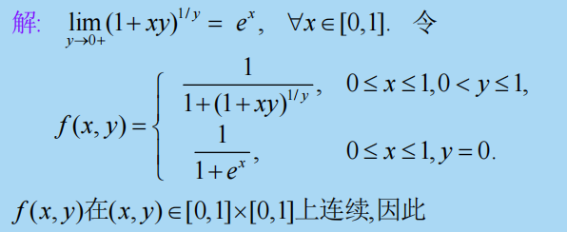

为什么需要这么个f（x），不是直接用极限就好了吗？

实际上，因为我们交换顺序的前提是f（x）连续，那你这个f（x）本身在0处是不连续的，所以不可以用交换法则。可是我们可以补充定义，让f（x）在（0，0）连续，从而可以用法则。

1. 这个积分怎么计算？

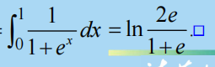

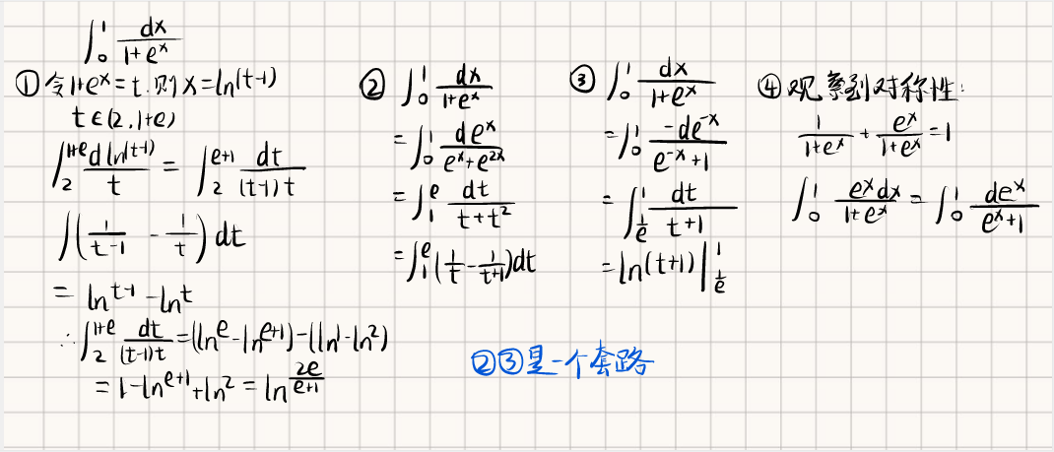

著名反例：不可以换的：

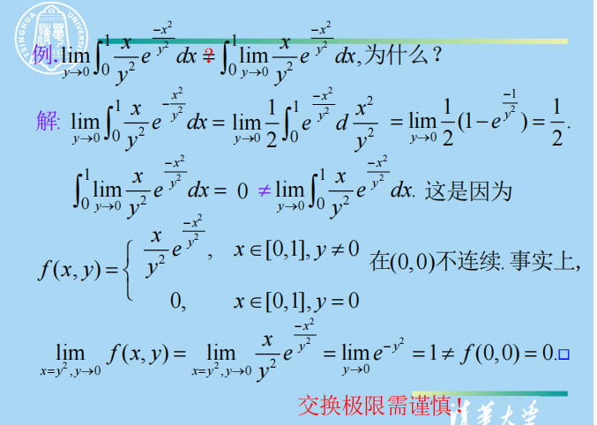

问题的核心在于，怎么简洁地叙述：

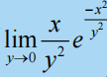

这东西为0？ 注意到！！！ //有待更新，哈哈哈，已经更新

这只是个累次极限！！！1.完全没法确定在（0，0）处的连续性；2.那是不是可以把x/y^2看成个整体呢）

（不妨假设x＞0）就类似于t\*e^（-tx）在t趋于正无穷的极限

我不知可不可以直接说，等于0

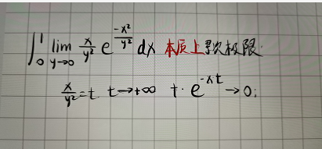

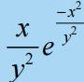这个函数的连续性已经加入了复习的笔记，之后慢慢发给darling哇！

到了第9页，第九页的题是往年题，值得好好研究，下次再更新。

第八页的题非常重要：二元函数连续是含参积分连续的充分不必要条件。

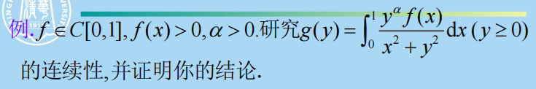

我的错误思路：讨论g（y）的连续性就是讨论g（y）的极限（这里是对的），g（y）的极限就是讨论里面函数的是否连续（错误，里面连续只是外面连续的充分条件）。里面连续因为f（x）在 //有待更新

问题在于：g（y）连续并不必然里面的函数连续！故而此题无法根据交换性质做文章。

故而，只能根据g（0）=0来下手。

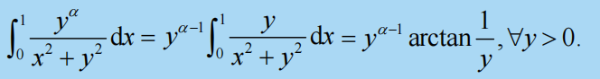

复习一元函数的积分

这题剩下的地方是trivial的。

含参定积分性质B（10到18页）

第二交换定律

4月2日20:14；4月3日6:25

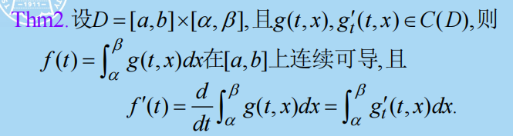

注意到结论其实很好理解，但是前提是两个连续。

第二个交换定律：注意与第一交换定律对比。（第一交换定律只有一个连续，这里在第一个连续的基础上加上了第二个连续。）

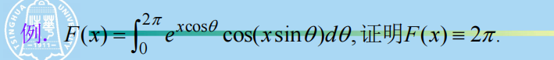

非常好的思路。

第13页！！！分部积分！！！

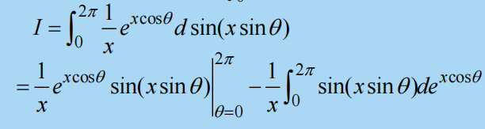

前一个是0（很经典的分部出0）；后面就是J，所以I=J!!!

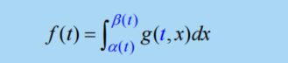

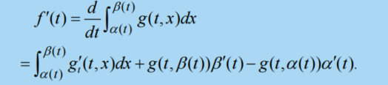

广义变上下限积分：注意条件：α,β的范围，两个函数的连续性（哪两个函数？是原二元函数和二元函数关于参数的偏导连续，想清楚究竟是谁）α,β可微；

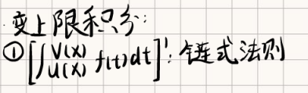

这个是经典的变上限积分：现在无非就是f（t）成了f（x，t）

注意到经典的变上限积分，上下限仅仅含有x，你是对x求导；直接将上下限带入f（t）然后再上下限对x求导即可;（这里是怎么来的？注意到如果上限直接是x；你对变上限积分直接求导，显然就是把x带入f（t），那再结合一波链式法则，很自然。所以可以以此理解下，为什么在二元函数变上下限积分中，求导完成后的三个式子，只有第一个还是积分形式。）

而在二元的变上限积分里，上下限仅仅含有t，是对t求导；利用之前的求导交换法则并结合边上限积分公式即可一眼望穿；

这两个公式实际上是一样的；f（x）不显含有t，那你对t求偏导就是0；

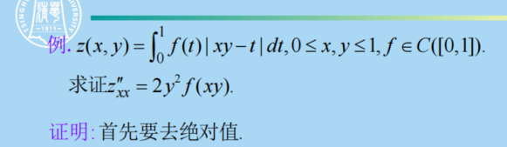

这个题通过改变积分上下限来去掉了绝对值；注意到：积分因子是t，xy是参量。因此积分上限是xy而不是t；（这都能错.jpg）

第17页问题：

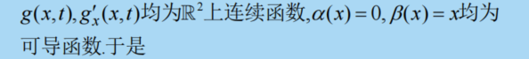

可以见得答案对于这几个基本要求写的是很清晰的

半期证明题断言也会在这里下文章，所以我觉得应该好好理清楚条件，不要混淆（谁要可导，谁要连续etc），很明显会有证明题的部分还是别“有手就行”

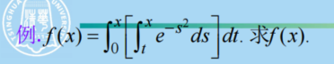



不懂就问：下面的积分上下限应该是因为f(x)=f(0)+shield(0,x)f'(y)dy吧，而不是因为原来f(x)的上下限就是0和x？？？ //有待更新

含参定积分性质C（18到22页）

第三交换定律

4月3日8:28

累次积分和二重积分是不同的概念，符号也不能混淆——二重极限极限与累次极限的区别

当原函数连续时，累次积分可以交换顺序

其实也是当原函数连续时，每种累次极限与极限都是相等的，故而也可以交换顺序

但是原函数不连续，则需要三思

两个累次极限都存在且相等并不能推出二重极限存在

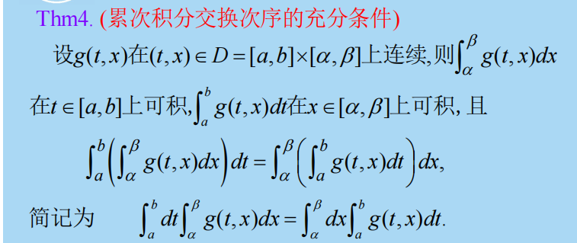

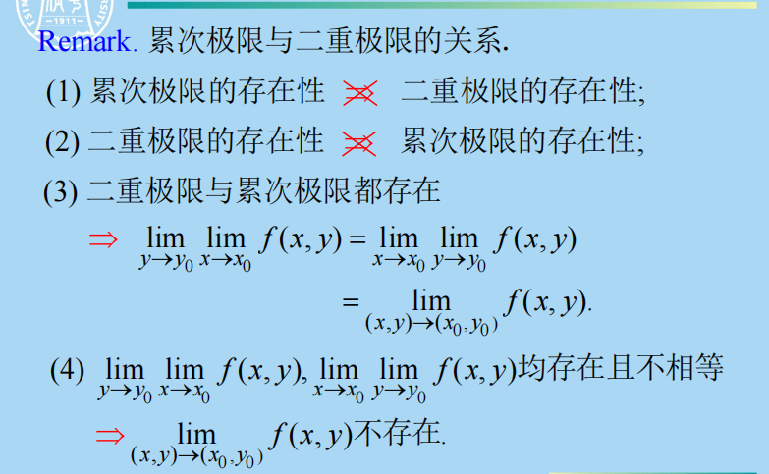

注意到：累次积分的结果是个数，不含有变量！

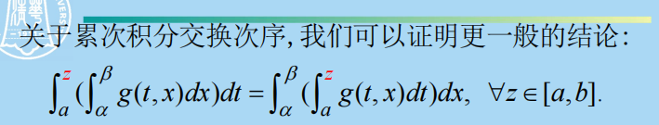

故而这个式子，这才有了变量z，是z的函数，而z不能为x或者t的函数，不然你就上下限和亚元一起在变化了。

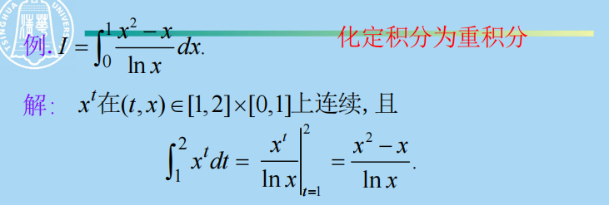

这里注意到，x是参量，你的求导一定不要弄混了。



为什么要提出这个问题？

因为闭区间上，连续蕴含可积。你对这个函数补充定义，那就可积了

含参广义积分一致收敛性

2021/4/3/9:46；4月3日19:31；4月4日5:5：4月5日8:28；4月6日6:44；

几种判别一致收敛的方法：

【1】定义：足够远后的任意区间的积分可以任意小（cauchy）

【2】Weirstrass（最常用！）找到一个只关于x的函数，用它控制原函数，并证明其积分收敛

Weistrass的应用高度依赖于待证明的t的区间范围。常常用这个范围放缩，去掉t

Weirstrass为什么需要f(t,x)连续：因为狄利克雷函数显然符合条件，但是狄利克雷函数不可积，连续是保证黎曼可积性的条件（连续函数在有界闭区间上可积）

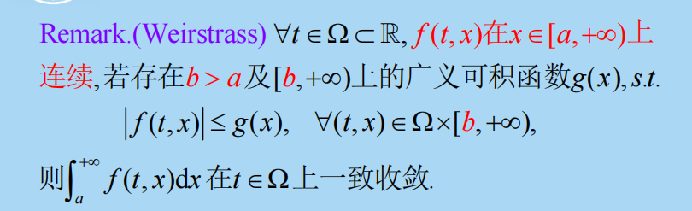

【3】Dirichlet：一致单调趋0和一致有界决定一致收敛

f(x,t)关于x单调，且（关于t）一致收敛到0.

g(x,t)对x积分关于t一致有界

（对比一元函数的判敛Dirichlet：f单调且收敛到0；g的积分取极限有界（不一定收敛））

【4】Abel：

f(x,t)关于x单调，且一致有界。

g(x,t)广义积分关于t一致收敛

（一元函数的Abel：f单调有界，g广义积分收敛，一模一样）

积分有界和积分收敛的区别：

sinx的积分有界不收敛，1/x\_2的积分收敛且有界

一元狄利克雷的例子

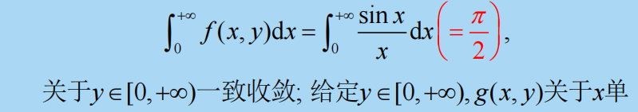

Remark：一般不会让你证明一致有界、一致收敛。如果f或g根本和t无关且他俩本身就收敛，就可以直接得到一致性；

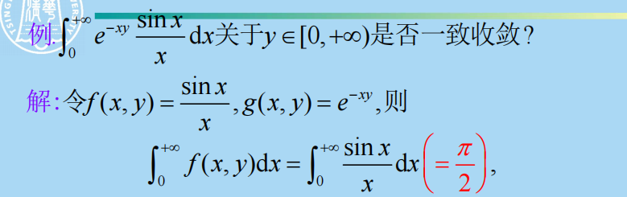

如果和t有关，可以用放缩的办法转化成和t无关的函数。不过这样的话和Weirstrass就没啥区别了……）

判别非一致收敛的办法：

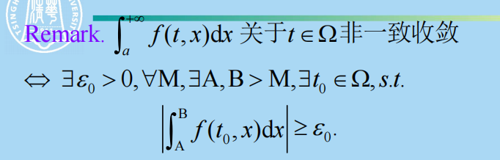

注意到M针对的是所有M>=a;这个其实是cauthy的逆否命题；

对任意的大M，任选比M大的A和B（A，B之间可以有依赖关系，eg：B=2A，）再任选一个待证明区间里的t（可以和M有依赖关系，只要在区间里就行，实际上是这个t和A、B这些都可以有依赖关系，比如下图）

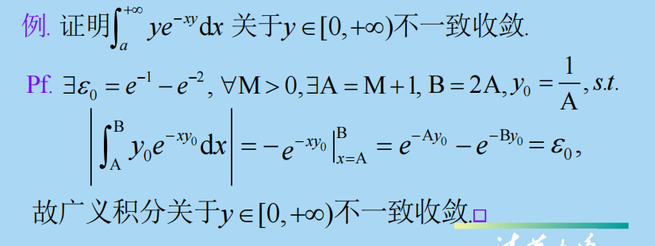

让这样的A，B，t满足从A到B的广义积分大于一个定值就得证了。

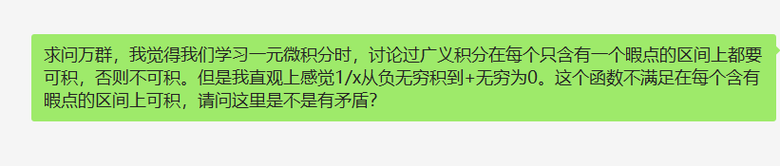

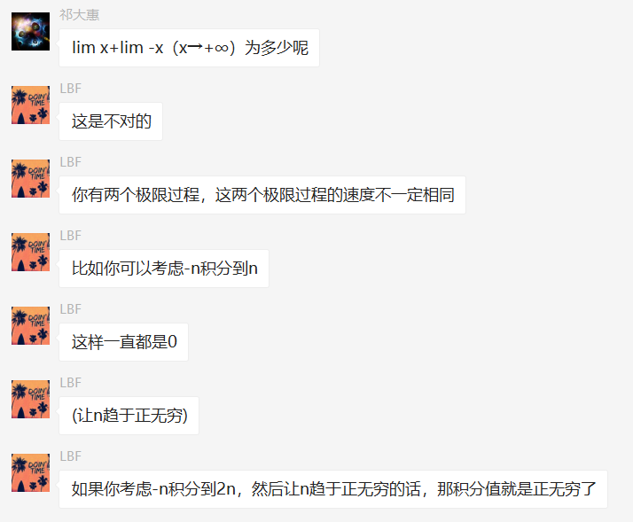

含参积分求导一般会得到一个含参积分和两个显函数；

//含参积分其实完全可以不用求出来：因为大概率没有可表达的原函数



广义含参积分的性质

4月7日8:03

可去间断点（在间断点收敛的）我们把他视为是连续的（对于瑕积分），补充定义即可。真正需要研究的是在间断点发散的。

维尔斯特拉斯的推广：在某一段里连续，剩下的到瑕点的地方收敛即可。（因为你开始的那一小截不一定很好放缩，所以先积分一段，再放缩）

1. f(t,x)连续，I(t)一致收敛。则I(t)连续；（由一致收敛，推出连续）

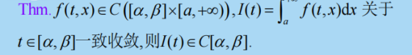

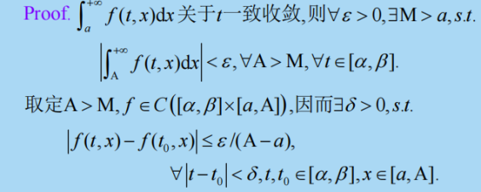

第一行是一致收敛的定义，第二行是连续的定义

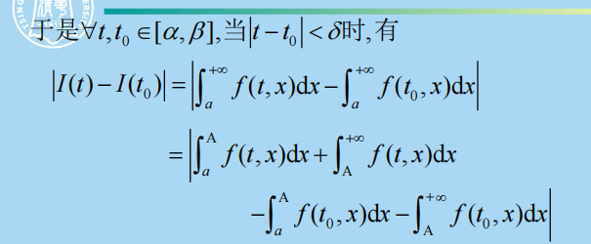

这种想法就是先连续一部分，再积分一部分。

IMG_259IMG_260

这俩载A充分大时，都是小于ε的。

综上，再加上绝对值不等式，即可证明I(t)连续。

推论：

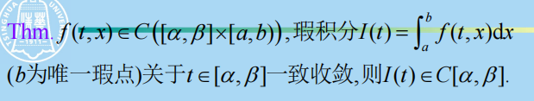

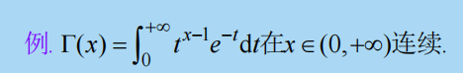

t=0时，x<1为瑕点，没定义。

IMG_263

任何子闭区间收敛，那么在R+上收敛。

IMG_264

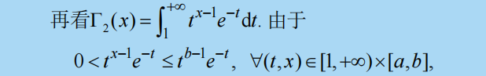

注意到，你在证明一致连续时，整体是在判定关于x连续，是把x放缩掉，对t积分，不要搞混了。

非一致收敛法证明非一致连续：



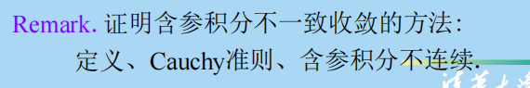

含参积分不连续，则含参积分不一致连续

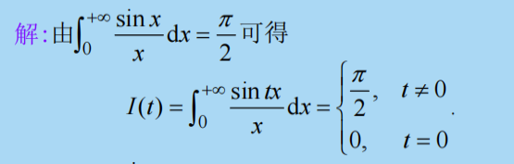

t！=0时，分母乘上t，亚元也换元即可。

<https://zhuanlan.zhihu.com/p/32949365>

关于sinx/x的广义积分的证明。（之后我再来填坑）

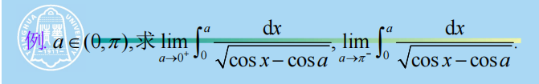

回顾第一交换定律：

注意到第一交换定律的上下限和这里有区别，a出现在上下限了！

因此，令x=at，我们就把a从上限取了下来。

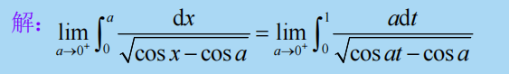

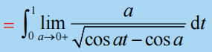

这个家伙的洛必达，不要上来就算，把a取下来，分母的分母就变成a\_2了。

（下来自己算算，泰勒与洛必达）

当然，你在这里用第一交换定律，实际上需要g(x,t)的连续性。下面对g(x,t)补充定义，使得第一叫唤定律可用。

积分一致收敛，则含参广义积分收敛，则含参广义积分连续，则可交换积分与极限。g（x，t）连续？（回头填坑）

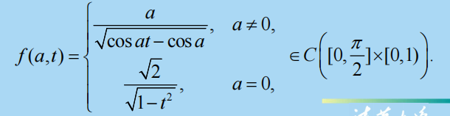

注意到1是可去间断点。可以不讨论，回头填坑

sinx在0到π/2上大于2x/π；

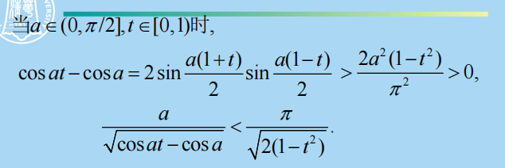

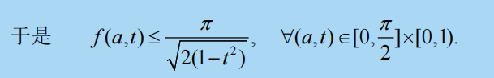

注意到0也取进来了。从而积分一致收敛。

这一章最好和之前的几个交换定律作对比：下次一定

对普通的含参积分，只需要条件（1）

证明方法：用导数定义（lim）

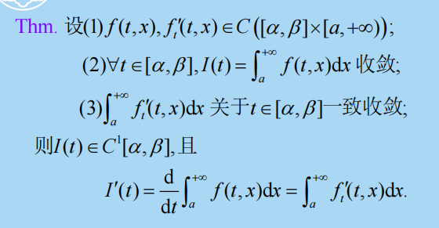

应用：

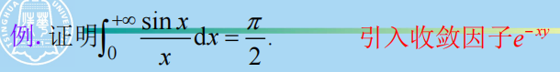

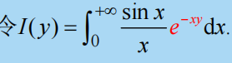

算出I（0）即可。（上升了一个维度）

IMG_278

IMG_279

（当然，你的y必须有下界才能一致收敛）

右边是经典的分部积分（算两次之后解方程）

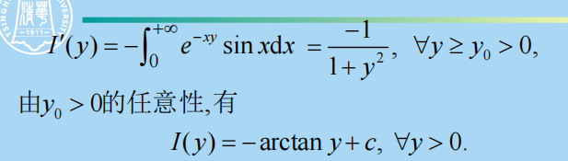

同时I(y)连续。则I(0)求出C即可；

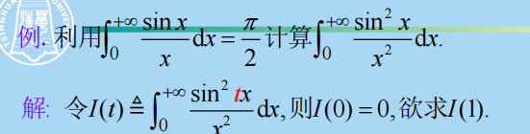

有了初值，可以料定用积分即可。

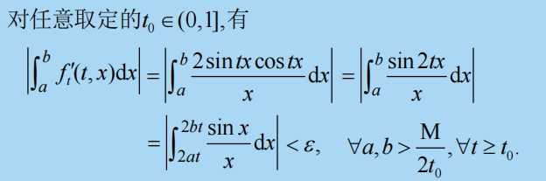

偏导函数的广义积分一致收敛。

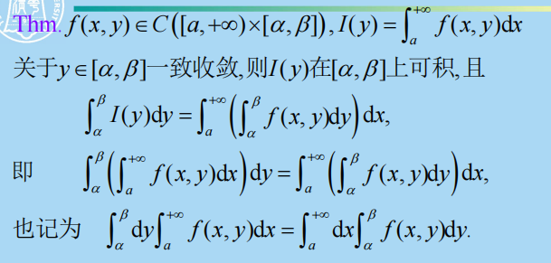

三条核心线索：

连续（极限），可微，可积

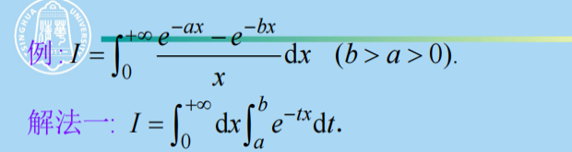

多重积分

4月12日10:27

达布下积分：所有达布下和的最大值；

达布上积分：所有打不上和的最小值；

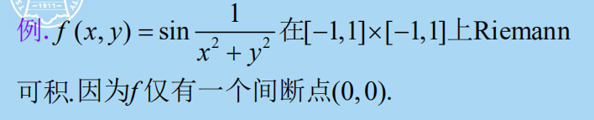

闭区间连续函数可积：有界，且有唯一间断点；可积！

任何划分里面，上和下和之差趋于0；故而狄利克雷函数不可积分；

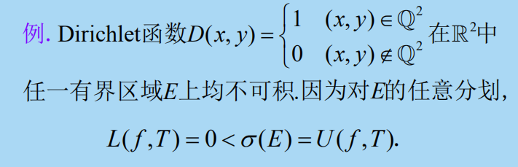

线性组合的积分等于积分的线性组合；

区间轮换对称则积分轮换对称；区间关于y=x对称；

零面积集的定义：

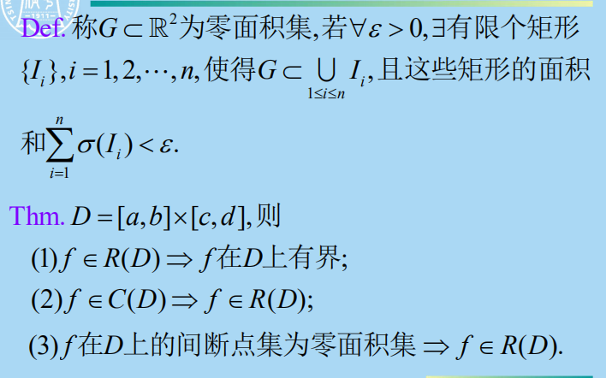

可用有限个面积之和无限小的矩形完成覆盖；

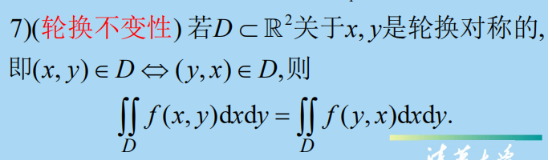

其实可以理解为我f(x,y)在积y=x上部分的时候可以对称地让f（y,x）积分y=x下部分，然后我f(x,y)积下部分，我f(y,x)就去积上部分，所以相等；

积分中值定理：

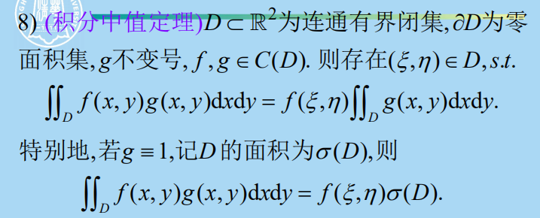

积分中值定理的证明：

如果g的积分为0，那g为0函数，所以中值定理无问题；

如果g变号，有问题：

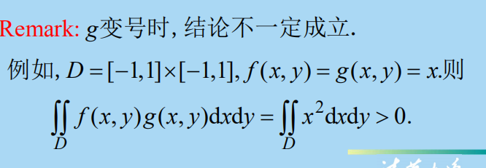

积一个抛物面；

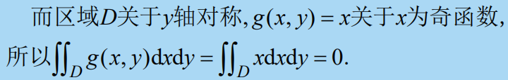

积一个过y轴的平面；积分值为0；

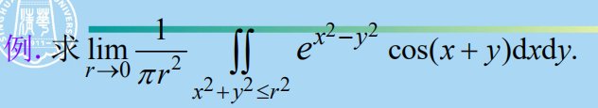

积分函数为密度乘以面积，寄出来的就是质量，质量再除以面积，那又是密度；也就是求在原点处的密度；在原点处的密度就代(0,0)即可，密度为0；

实在想做，就用中值定理；把被积函数整体看为不变号的g；（cos在这个小区间里面不变号）

二重积分的计算

4月12日上午11:40；4月14日上午8:04

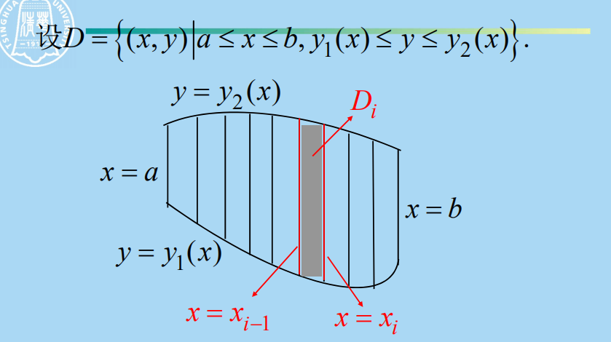

y的区间为x的函数；Di乘以yz面上的面积就是每个切片上的体积；

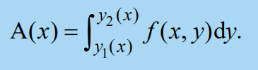

面积就是从y1(x)积分到y2(x)的f(x,y)沿着y轴积分；

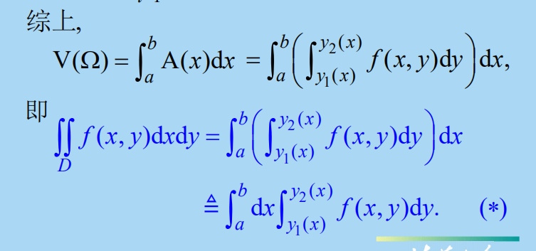

通过划分，把重积分转化为累次积分；

下面那个只是个记号！

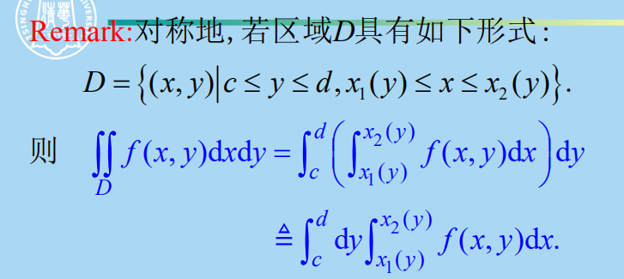

对称的；当然，大多函数两种形式都满足，所以需要做选择；

画出积分区域往往能够辅助积分；

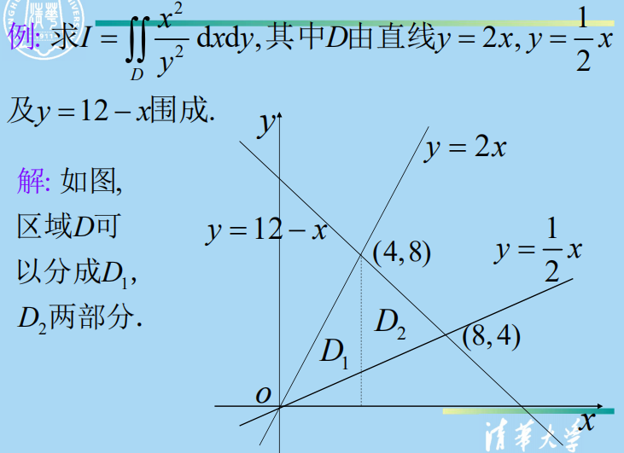

几何结合代数能给你更多直观；尽可能的去画出来；

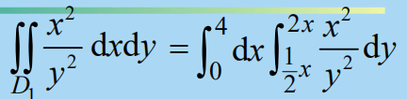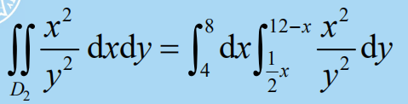

第一个积分限是x的范围，第二个积分限的上下是y关于x的函数；

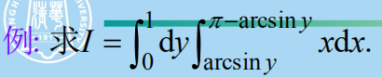

重积分和累次积分的转换；

如何画出积分区域？

y从0到1；x=arcsiny则y=sinx；则x从0到π/2；对应的，x=π-arcsiny

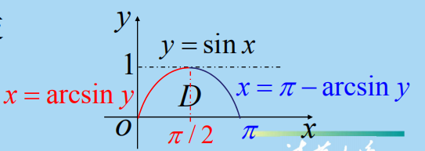

转而，x在0到π这个范围：y的上界sinx，y的下界0；

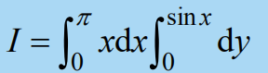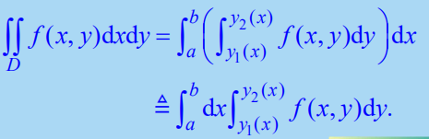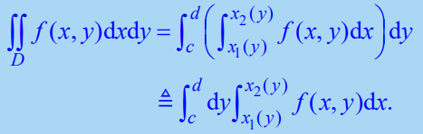

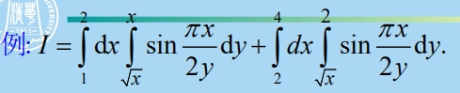

画图，一个一个画图，把y分别画出来，但是画在一张图里；

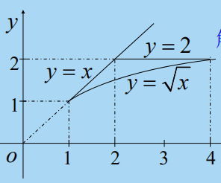

于是乎，我们换个方向看，沿着x看过去，x的上界为x=，下界为x=y；（上下界其实对应于从左到右，从下到上；或者说，在外层积分的区间上，上界大于下界）

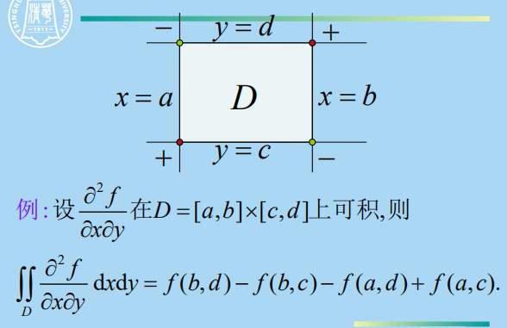

对角线法则；和行列式有些相反；

极坐标积分法：

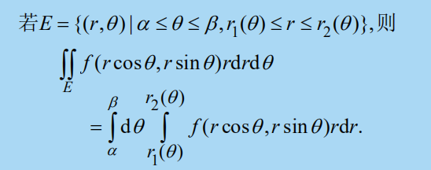

注意到多出了微元r；以及如何确定α，β和r1，r2？

~~r1可以理解为，从极点出发发出的射线与积分区间的第一个交点关于Θ的函数。而r2即是第二个交点关于Θ的函数。~~

求r1与r2的方法：

把x=rcosΘ与y=sinΘ带入限制解出不等式即可；比如，实际上的限制是0<=，带入解出r即可；

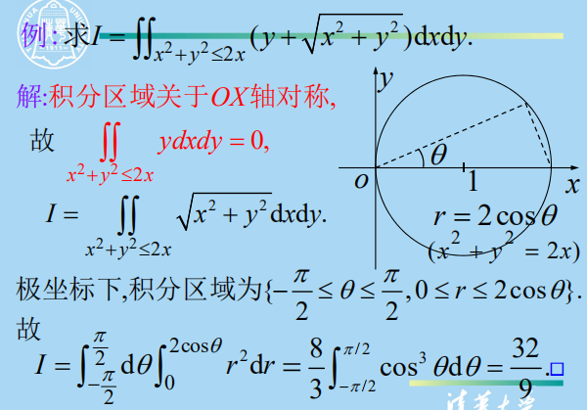



首先处理了y的积分，由于对称性为0，在x轴上方，y>0时为+；x轴下方y<0时为-，故整体为0；

剩下的就是以O为极点，然后求出r1和r2即可；